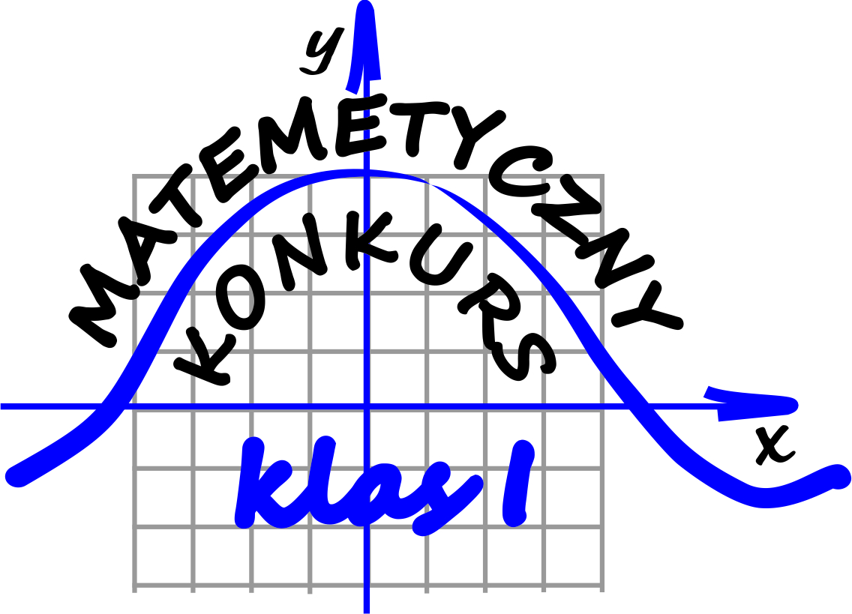
Zakres wiadomości obowiązujący na II etapie konkursu matematycznego klas I

Treści występujące w podstawie programowej szkoły podstawowej
oraz w zakresie szerszym:
- podzielność w zbiorze liczb naturalnych i całkowitych,
- liczby i działania,
- wartość bezwzględna i jej własności,
- równania, nierówności, układy równań z jedną lub dwiema niewiadomymi (dające się sprowadzić do pierwszego stopnia),
- własności figur,
- podstawowe twierdzenia planimetrii - tw. Pitagorasa,
- własności funkcji jednej zmiennej,
- równania i nierówności w zbiorze liczb całkowitych.

